МОБУ СОШ  д. Подымалово | 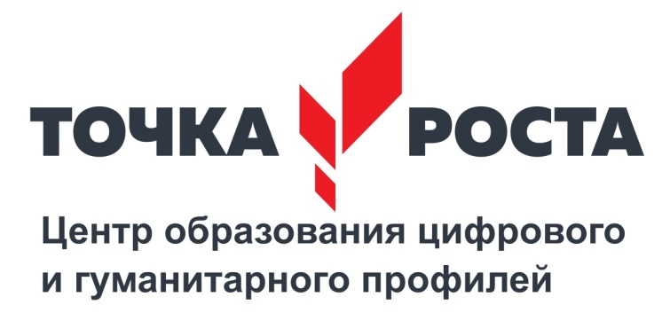
450515, РЕСПУБЛИКА БАШКОРТОСТАН, УФИМСКИЙ РАЙОН, Д.ПОДЫМАЛОВО, УЛ. ЮЖНАЯ, 24
Тел. (347)270-10-40, e-mail: sosh-podymalovo@mail.ru

ПЕРЕЧЕНЬ
функций центра образования цифрового и гуманитарного профилей «Точка роста»
по обеспечению реализации основных и дополнительных общеобразовательных
программ цифрового, естественнонаучного, технического и гуманитарного профилей
на базе МОБУ СОШ д.Подымалово в рамках федерального проекта «Современная школа» национального проекта «Образование»

1. Участие в реализации основных общеобразовательных программ в части предметных областей «Технология», «Математика и информатика», «Физическая культура и основы безопасности жизнедеятельности», в том числе обеспечение внедрения обновленного содержания преподавания основных общеобразовательных программ в рамках федерального проекта «Современная школа» национального проекта «Образование».
2. Реализация разноуровневых дополнительных общеобразовательных программ цифрового, естественнонаучного, технического и гуманитарного профилей, а также иных программ в рамках внеурочной деятельности обучающихся.
3. Обеспечение создания, апробации и внедрения модели равного доступа к современным общеобразовательным программам цифрового, естественнонаучного, технического и гуманитарного профилей детям иных населенных пунктов сельских территорий.
4. Внедрение сетевых форм реализации программ дополнительного образования.
5. Организация внеурочной деятельности в каникулярный период, разработка
соответствующих образовательных программ, в том числе для пришкольных лагерей.
6. Содействие развитию шахматного образования.
7. Вовлечение обучающихся и педагогов в проектную деятельность.
8. Обеспечение реализации мер по непрерывному развитию педагогических и
управленческих кадров, включая повышение квалификации руководителей и педагогов Центра, реализующих основные и дополнительные общеобразовательные программы цифрового, естественнонаучного, технического, гуманитарного и социокультурного профилей.
9. Реализация мероприятий по информированию и просвещению населения в области цифровых и гуманитарных компетенций.
10. Информационное сопровождение учебно-воспитательной деятельности Центра, системы внеурочных мероприятий с совместным участием детей, педагогов, родительской общественности, в том числе на сайте образовательной организации и иных информационных ресурсах.
11. Содействие созданию и развитию общественного движения школьников, направленного на личностное развитие, социальную активность через проектную деятельность, различные программы дополнительного образования детей.


